Glosář
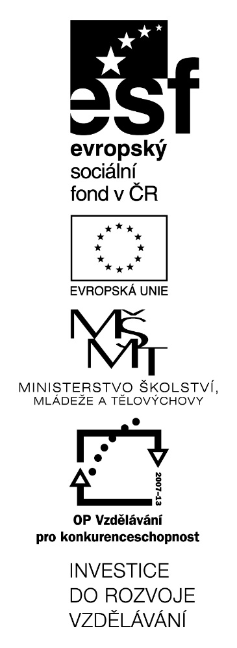
Marvel
(KA4)

Littera

Zvýšení kvality jazykového vzdělávání v systému počátečního školství

Tento materiál vznikl v rámci předmětu Reálie anglicky mluvících zemí 2.
Autor: Jan Janouch
Text neprošel jazykovou revizí.

Glossary:

period - období
in full swing - v plném proudu
boundaries - hranice
comparatively - poměrně
tame - mírný, krotký
to influence - ovlivnit
submissive - poslušný
companion - společník
overhaul - generální oprava/změna
captive - zajatec
marginally - okrajově
copious - hojný, bohatý
vigilante - samozvanec
villain - padouch, zlosyn

